《探秘“氧立得”》教学设计
- 教材分析
《化学课程标准》要求学生在科学探究能力方面能根据所要探究的具体问题设计简单的化学实验方案，具有控制实验条件的意识。在通常的实验探究过程中，往往会有很多种因素影响某一实验结果，我们要探究其中一种因素时，只有使其他因素保持不变，这样才能准确探究此种因素对实验结果的影响，这就是研究问题常用的一种有效方法-控制变量法。此方法出现在书本的第七单元的课题1，以“方法导引”的方式向学生介绍，至此让学生对控制变量法有感性的认知。
- 学情分析
学生其实已经在氧气性质的研究、催化剂的研究以及实验室制取二氧化碳等实验中，体会到了控制变量法，有了初步利用“控制变量法”进行探究性实验的一般思路是：明确探究问题、寻找影响因素、控制其他因素、改变研究因素。但在科学探究中，如果问题涉及多个因素（变量），可以只研究因变量与一个自变量的关系，控制其他的量不变，学生还是很难掌握。也不会运用控制变量的方法，将多变量问题变成多个单变量问题分别研究，最后再综合解决问题。
- 教学目标
1.通过对制氧原理的定量探究，结合真实情境中物质的转化进行简单计算，分析处理数据，初步形成控制反应条件的意识。
2.通过控制变量的方法对反应速率的定性与定量的研究，揭秘“氧立得”制氧机的原理与操作注意点，培养学生将化学成果应用于生活、生产的意识。
- 教学重难点
重点：利用控制变量的方法探究速率影响因素
难点：运用控制变量的方法，将多变量问题变成多个单变量问题分别研究

- 教学流程图
探秘“氧立得”

环节一
识“氧立得”，晓原理
介绍“氧立得”原料以及反应原理
思考选取制氧原理的各种因素

探究过氧化氢分解速率的影响因素
确定最佳制氧比例
环节二
探“氧立得”，控变量

自制简易制氧机“氧立得”
环节二
探“氧立得”，控变量
解析“氧立得”，装置结构

- 教学方法
探究法、实验法、归纳法
- 教学过程
【视频导入】国内最美火车线
教师提问：去拉萨要准备什么？
【展示】“氧立得”制氧机

环节一 识“氧立得”，晓原理
Q1：已知哪些方法可以制得氧气？

学生活动1：通过计算，分析、对比制取等质量的氧气分别需要多少质量的高锰酸钾和过氧化氢？
【资料1】已知：标准状况下，氧气的密度为1.43g/L,如果连续吸氧25min，制氧气的流量约为1L/min，产生氧气的纯度约为90%。提示：产生氧气的质量=1.43g/L×25min×1L/min×90%≈32g（相对分子质量：KMnO₄-158 H₂O₂-34）

学生活动2：根据“氧立得”的工作原理，写出化学反应方程式。（过碳酸钠的化学式2Na₂CO₃∙3H₂O₂）
【资料2】过碳酸钠遇水后可缓慢分解为碳酸钠和过氧化氢，遇催化剂二氧化锰后分解放出氧气

环节二 探“氧立得”，控变量
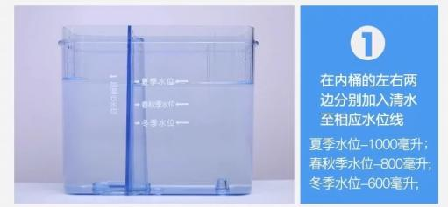
展示使用注意事项

Q2：影响“氧立得”产氧速率的因素是什么？

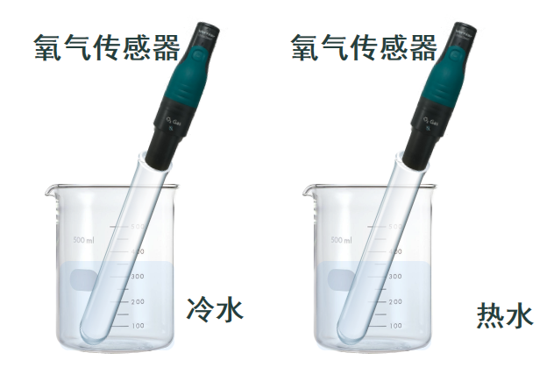
【演示实验】

学生描述实验现象以及得出的实验结论。
学生活动3：设计实验验证两种因素对产氧速率的影响
影响因素（自变量） | 实验方案 | 现象 | 结论（因变量）
【学生分组实验】

自变量：过氧化氢溶液的浓度
实验步骤：
1.先放入1g二氧化锰
2.两只试管分别倒入40mL的3%和10%的过氧化氢溶液
3.塞上橡皮塞，
记录排水法收集一瓶氧气所需的时间
自变量：催化剂的质量
实验步骤：
1.分别放入1g和2g二氧化锰
2.两只试管分别倒入3%的过氧化氢溶液
3.塞上橡皮塞，
记录排水法收集一瓶氧气所需的时间

环节三 制“氧立得”，展未来
Q3：你能用给定材料设计出更加小巧、便携、简单美观的制氧机吗？

学生活动4：制作简易“氧立得”

- 板书设计
探秘“氧立得”

原理
温度
催化剂质量
催化剂种类
反应物浓度
反应物接触面积
速率
便于携带
制作成本
是否量产
制作材质

产品

因变量
自变量

十 、教学反思
对照实验是一类重要的化学探究实验，在设计对照实验的过程中，正确使用控制变量法，可以更好地表达对照实验的目的，因此正确理解化学实验中的变量意义以及合理设计实验达到控制变量的目的，是解决问题的关键所在。本节课以“氧立得”制氧机为主线，探究过氧化氢分解速率的影响因素，最后引导学生学以致用，制作简易制氧机。在上课过程中，环节一耗时太多导致没有当堂制作简易制氧机，有些许遗憾。

